O zabawki zawsze dbamy
po zabawie posprzątamy.
Już samochód na wirażu:
pędzi prędko do garażu.
Lalki siedzą równo w rzędzie:
bałaganu dziś nie będzie!
Klocki ułożymy w kątku.
Krzyś pilnuje dziś porządku.
Każdy przedszkolaczek wie
po zabawie sprząta się.

Zabawki na najwyższej półce pokoloruj na niebiesko ( ile jest tutaj zabawek, policz), na najniższej na zielono ( ile jest tutaj zabawek, policz).
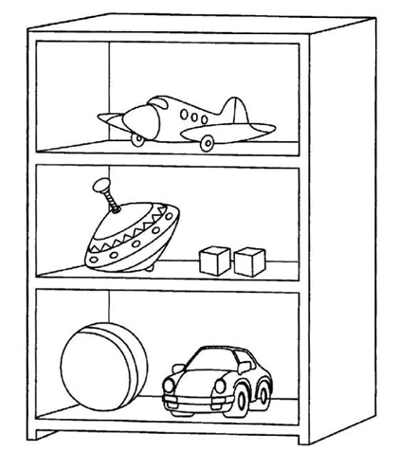
Pozdrawiamy ciocia Lidzia i ciocia Madzia.

